**吃透FTP**

[](https://www.zhihu.com/people/zhang-liang-4-5)

[**张亮**](https://www.zhihu.com/people/zhang-liang-4-5)

​关注他

17 人赞同了该文章

FTP，即文件传输协议（File Transfer Protocol），作为仍然活跃的客户端--服务端之间的传输协议，其历史可以追溯到上世纪70年代。

今天老张给大家全方位的讲讲FTP，如果你之前很少接触FTP或者对FTP一知半解，老张保证大家看完本篇文章之后，可以在实际当中得心应手的应用与处理FTP相关工作。

**1.FTP的工作模式**

FTP有两种工作模式，分别是主动模式和被动模式，目前绝大多数FTP服务器均采用了被动模式，但是某些场景下还是需要使用主动模式的。

现在是不是一头雾水？不要急，拿出小本本，重点来了！

**1.1主动模式**

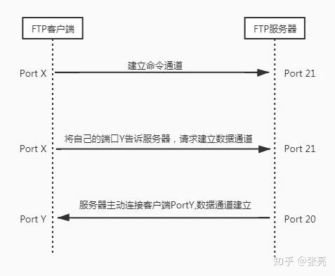

①客户端随机选取一个端口X，通过TCP向服务器21端口（默认端口，可以更改）发送请求，建立命令通道。命令通道一旦建立，后续无论上传、下载等其他操作指令，都会首先通过命令通道来传输。当然建立命令通道的过程中，必然少不了TCP的三次握手。

②当涉及上传、下载等操作时，客户端会再次随机一个端口Y，通过命令通道通知服务器，请求建立数据通道。区别于只传输指令的命令通道，数据通道用于实际的数据传输。

③服务器收到通知后，通过20端口（默认端口）主动连接客户端的端口Y，此时数据通道正式建立，客户端与服务器开始传输实际数据。

可以看到，FTP协议会用到两条连接，分别用于传输指令的命令通道和传输数据的数据通道。需要注意的是数据通道一开始并不会建立，只有在涉及数据传输时才会临时建立。

现在问题来了，看起来主动模式可以很好的工作的，为什么还有一个被动模式，而且被动模式成为了主流呢？

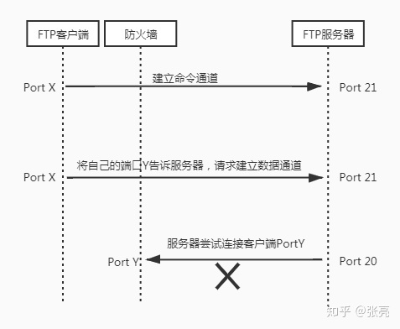客户端隐藏在防火墙后面的模型

答案是因为现实世界中，客户端同服务器之间往往存在防火墙或者路由器。当客户端请求建立数据通道时，服务器将会主动连接防火墙的端口Y，而不是客户端的端口Y，数据通道建立失败。此时表现为看似客户端已经连接服务器，但是无法传输数据。

有没有办法避免因为防火墙产生的尴尬呢？被动模式应运而生。

**1.2 被动模式**

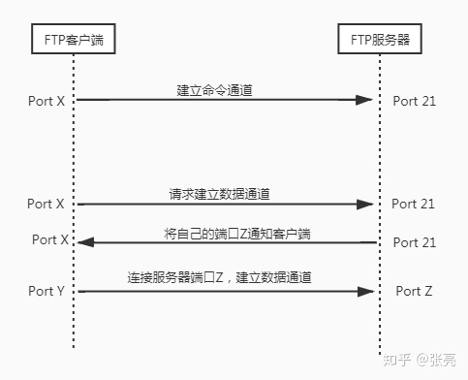

①同主动模式一样，客户端随机选取一个端口X，通过TCP向服务器21端口发送请求，建立命令通道。

②当涉及上传、下载等操作时，客户端通过命令通道通知服务器，请求建立数据通道。此时，被动模式下客户端并没有随机选择一个端口通知服务器。

③服务器收到建立数据通道的通知后，会随机一个自身端口Z，继续通过命令通道将端口Z告诉给客户端。

④客户端通过随机一个自身端口Y，主动连接服务器端口Z。此时数据通道才正式建立。

被动模式解决了客户端隐藏在防火墙背后，无法建立数据通道的弊端，因为此时数据通道的建立由客户端发起，服务器被动接收。但是，同样的当服务器隐藏在防火墙背后时，被动模式依然无法建立数据通道。

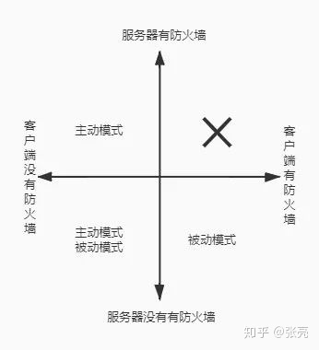不同模式适用于不同场景

当然，无论防火墙还是路由器都是可以有办法穿透的，老张就不在这里赘述了。

**2.FTP服务器的搭建**

讲清楚了原理，搭建FTP服务器就显得简单了许多。

* Linux下可以选择安装vsftpd服务。
* Windows下可以使用系统自带的IIS中的FTP服务。

具体的搭建过程，大家可以自行搜索查阅。

**3.FTP客户端的选择**

这里老张强烈推荐XFTP，另外还有一款Filezilla也不错。老张提醒一句，在使用软件连接FTP服务器的时候注意区分FTP服务器的模式。

**4.FTP的常见问题**

1. 对服务器而言，开放服务，提供文件的上传、下载，其行为本身就很危险。如果确实需要开启FTP服务，务必配置好用户权限。
2. FTP是明文传输，所以协议本身并不安全。可以考虑使用SSH自带的SFTP。
3. 如果遇到“可以连接FTP服务器，但是无法传输文件”的情况，可以从FTP的模式以及服务器的文件权限下手排查问题。